Arkusz asortymentowo - cenowy
Pakiet 1 – Kable EKG do kardiomonitorów Shenzen Mindray: BeneVision N12, N15
L.P. | Nazwa i opis przedmiotu zamawianego |  | Zapotrzebowanie na 24 m-ce  w szt. | Cena jedn.  bez VAT | Wartość bez VAT | Podatek VAT w zł  i w % | Wartość  z VAT | Nr katalogowy | Producent | Ilość próbek  w szt. | Okres gwarancji  termin ważności
1. | Kabel EKG 3 odprowadzenia IEC.  Kompatybilny z kardiomonitorami Shenzen Mindray BeneVision: N12, N15. | 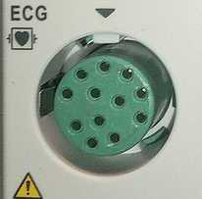 | 15 |  |  |  |  |  |  | x
2. | Komplet (3 szt.) kompatybilnych z kablem głównym z poz. 1, wielorazowych odprowadzeń EKG (z możliwością indywidualnej wymiany końcówek) zakończonych klamrami. |  | 15 |  |  |  |  |  |  | x
3. | Kabel EKG 5 odprowadzeń IEC.  Kompatybilny z kardiomonitorami Shenzen Mindray BeneVision: N12, N15. |  | 10 |  |  |  |  |  |  | x
4. | Komplet (5 szt.) kompatybilnych z kablem głównym z poz. 3, wielorazowych odprowadzeń EKG (z możliwością indywidualnej wymiany końcówek) zakończonych klamrami. |  | 10 |  |  |  |  |  |  | x
 | RAZEM |  | x | x |  |  |  | x | x | x | x
UWAGI:
- Całkowita długość kabla głównego wraz z odprowadzeniami nie może być mniejsza niż 200 cm.
- Wykonawca zobowiązany jest złożyć wraz z ofertą folder (katalog) producenta potwierdzający kompatybilność oferowanego kabla z urządzeniami wskazanymi w niniejszym pakiecie, zawierający co najmniej nazwę handlową, numer katalogowy oraz opis techniczny produktu. Dokumenty mogą być złożone w języku polskim lub angielskim.
- W przypadku zaoferowania produktu nieujętego w instrukcji obsługi urządzeń wskazanych w niniejszym pakiecie, Wykonawca przejmuje pełną odpowiedzialność za wszelkie szkody mogące wyniknąć z jego stosowania, w tym za ewentualne incydenty medyczne w rozumieniu ustawy z dnia 7 kwietnia 2022 r. o wyrobach medycznych.
Wartość brutto słownie: ………………………………………
Arkusz asortymentowo - cenowy
Pakiet 2 - Kable EKG do kardiomonitorów Biolight Q7 |  |  |  |  |  | :
L.P. | Nazwa i opis przedmiotu zamawianego |  | Zapotrzebowanie na 24 m-ce  w szt. | Cena jedn.  bez VAT | Wartość bez VAT | Podatek VAT w zł  i w % | Wartość  z VAT | Nr katalogowy | Producent | Ilość próbek  w szt. | Okres gwarancji  termin ważności
1. | Kabel EKG 3 odprowadzenia IEC.  Kompatybilny z kardiomonitorami Biolight Q7. | 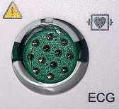 | 5 |  |  |  |  |  |  | x
2. | Komplet (3 szt.) kompatybilnych z kablem głównym z poz. 1, wielorazowych odprowadzeń EKG (z możliwością indywidualnej wymiany końcówek) zakończonych klamrami. |  | 5 |  |  |  |  |  |  | x
3. | Kabel EKG 5 odprowadzeń IEC.  Kompatybilny z kardiomonitorami Biolight Q7. |  | 2 |  |  |  |  |  |  | x
4. | Komplet (5 szt.) kompatybilnych z kablem głównym z poz. 3, wielorazowych odprowadzeń EKG (z możliwością indywidualnej wymiany końcówek) zakończonych klamrami. |  | 2 |  |  |  |  |  |  | x
 | RAZEM |  | x | x |  |  |  | x | x | x | x
UWAGI:
- Całkowita długość kabla głównego wraz z odprowadzeniami nie może być mniejsza niż 200 cm.
- Wykonawca zobowiązany jest złożyć wraz z ofertą folder (katalog) producenta potwierdzający kompatybilność oferowanego kabla z urządzeniami wskazanymi w niniejszym pakiecie, zawierający co najmniej nazwę handlową, numer katalogowy oraz opis techniczny produktu. Dokumenty mogą być złożone w języku polskim lub angielskim.
- W przypadku zaoferowania produktu nieujętego w instrukcji obsługi urządzeń wskazanych w niniejszym pakiecie, Wykonawca przejmuje pełną odpowiedzialność za wszelkie szkody mogące wyniknąć z jego stosowania, w tym za ewentualne incydenty medyczne w rozumieniu ustawy z dnia 7 kwietnia 2022 r. o wyrobach medycznych.
Wartość brutto słownie: ………………………………………
Arkusz asortymentowo - cenowy
Pakiet 3 - Kable EKG do kardiomonitorów GE Datex Ohmeda Carescape B650, S/5 AM |  |  |  |  |  | :
L.P. | Nazwa i opis przedmiotu zamawianego |  | Zapotrzebowanie na 24 m-ce  w szt. | Cena jedn.  bez VAT | Wartość bez VAT | Podatek VAT w zł  i w % | Wartość  z VAT | Nr katalogowy | Producent | Ilość próbek  w szt. | Okres gwarancji  termin ważności
1. | Kabel EKG 3 odprowadzenia IEC.  Kompatybilny z kardiomonitorami GE Datex Ohmeda Carescape B650, S/5 AM. | 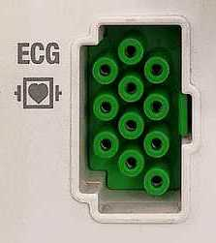 | 8 |  |  |  |  |  |  | x
2. | Komplet (3 szt.) kompatybilnych z kablem głównym z poz. 1, wielorazowych odprowadzeń EKG (z możliwością indywidualnej wymiany końcówek) zakończonych klamrami. |  | 8 |  |  |  |  |  |  | x
3. | Kabel EKG 5 odprowadzeń IEC.  Kompatybilny z kardiomonitorami GE Datex Ohmeda Carescape B650, S/5 AM. |  | 2 |  |  |  |  |  |  | x
4. | Komplet (5 szt.) kompatybilnych z kablem głównym z poz. 3, wielorazowych odprowadzeń EKG (z możliwością indywidualnej wymiany końcówek) zakończonych klamrami. |  | 2 |  |  |  |  |  |  | x
 | RAZEM |  | x | x |  |  |  | x | x | x | x
UWAGI:
- Całkowita długość kabla głównego wraz z odprowadzeniami nie może być mniejsza niż 200 cm.
- Wykonawca zobowiązany jest złożyć wraz z ofertą folder (katalog) producenta potwierdzający kompatybilność oferowanego kabla z urządzeniami wskazanymi w niniejszym pakiecie, zawierający co najmniej nazwę handlową, numer katalogowy oraz opis techniczny produktu. Dokumenty mogą być złożone w języku polskim lub angielskim.
- W przypadku zaoferowania produktu nieujętego w instrukcji obsługi urządzeń wskazanych w niniejszym pakiecie, Wykonawca przejmuje pełną odpowiedzialność za wszelkie szkody mogące wyniknąć z jego stosowania, w tym za ewentualne incydenty medyczne w rozumieniu ustawy z dnia 7 kwietnia 2022 r. o wyrobach medycznych.
Wartość brutto słownie: ………………………………………
Arkusz asortymentowo - cenowy
Pakiet 4 - Kable EKG do kardiomonitorów COLIN BP-88 |  |  |  |  |  | :
L.P. | Nazwa i opis przedmiotu zamawianego |  | Zapotrzebowanie na 24 m-ce  w szt. | Cena jedn.  bez VAT | Wartość bez VAT | Podatek VAT w zł  i w % | Wartość  z VAT | Nr katalogowy | Producent | Ilość próbek  w szt. | Okres gwarancji  termin ważności
1. | Kabel EKG 3 odprowadzenia IEC.  Kompatybilny z kardiomonitorami COLIN BP-88. | 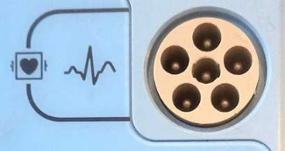 | 1 |  |  |  |  |  |  | x
2. | Komplet (3 szt.) kompatybilnych z kablem głównym z poz. 1, wielorazowych odprowadzeń EKG (z możliwością indywidualnej wymiany końcówek) zakończonych klamrami w rozmiarze dziecięcym (dla noworodków). |  | 1 |  |  |  |  |  |  | x
 | RAZEM |  | x | x |  |  |  | x | x | x | x
UWAGI:
- Całkowita długość kabla głównego wraz z odprowadzeniami nie może być mniejsza niż 200 cm.
- Wykonawca zobowiązany jest złożyć wraz z ofertą folder (katalog) producenta potwierdzający kompatybilność oferowanego kabla z urządzeniami wskazanymi w niniejszym pakiecie, zawierający co najmniej nazwę handlową, numer katalogowy oraz opis techniczny produktu. Dokumenty mogą być złożone w języku polskim lub angielskim.
- W przypadku zaoferowania produktu nieujętego w instrukcji obsługi urządzeń wskazanych w niniejszym pakiecie, Wykonawca przejmuje pełną odpowiedzialność za wszelkie szkody mogące wyniknąć z jego stosowania, w tym za ewentualne incydenty medyczne w rozumieniu ustawy z dnia 7 kwietnia 2022 r. o wyrobach medycznych.
Wartość brutto słownie: ………………………………………

Arkusz asortymentowo - cenowy
Pakiet 5 – Kable EKG do kardiomonitorów SpaceLabs: Elance e5, SL 2600, SL 2700 |  |  |  |  |  | :
L.P. | Nazwa i opis przedmiotu zamawianego |  | Zapotrzebowanie na 24 m-ce  w szt. | Cena jedn.  bez VAT | Wartość bez VAT | Podatek VAT w zł  i w % | Wartość  z VAT | Nr katalogowy | Producent | Ilość próbek  w szt. | Okres gwarancji  termin ważności
1. | Kabel EKG 3 odprowadzenia IEC.  Kompatybilny z kardiomonitorami SpaceLabs: Elance e5, SL 2600, SL 2700. | 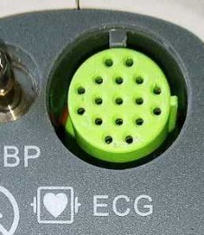 | 3 |  |  |  |  |  |  | x
2. | Komplet (3 szt.) kompatybilnych z kablem głównym z poz. 1, wielorazowych odprowadzeń EKG (z możliwością indywidualnej wymiany końcówek) zakończonych klamrami. |  | 3 |  |  |  |  |  |  | x
3. | Kabel EKG 5 odprowadzeń IEC.  Kompatybilny z kardiomonitorami SpaceLabs: Elance e5, SL 2600, SL 2700. |  | 2 |  |  |  |  |  |  | x
4. | Komplet (5 szt.) kompatybilnych z kablem głównym z poz. 3, wielorazowych odprowadzeń EKG (z możliwością indywidualnej wymiany końcówek) zakończonych klamrami. |  | 2 |  |  |  |  |  |  | x
 | RAZEM |  | x | x |  |  |  | x | x | x | x
UWAGI:
- Całkowita długość kabla głównego wraz z odprowadzeniami nie może być mniejsza niż 200 cm.
- Wykonawca zobowiązany jest złożyć wraz z ofertą folder (katalog) producenta potwierdzający kompatybilność oferowanego kabla z urządzeniami wskazanymi w niniejszym pakiecie, zawierający co najmniej nazwę handlową, numer katalogowy oraz opis techniczny produktu. Dokumenty mogą być złożone w języku polskim lub angielskim.
- W przypadku zaoferowania produktu nieujętego w instrukcji obsługi urządzeń wskazanych w niniejszym pakiecie, Wykonawca przejmuje pełną odpowiedzialność za wszelkie szkody mogące wyniknąć z jego stosowania, w tym za ewentualne incydenty medyczne w rozumieniu ustawy z dnia 7 kwietnia 2022 r. o wyrobach medycznych.
Wartość brutto słownie: ………………………………………
Arkusz asortymentowo - cenowy
Pakiet 6 - Kable EKG do kardiomonitorów Goldway G40, G60 |  |  |  |  |  | :
L.P. | Nazwa i opis przedmiotu zamawianego |  | Zapotrzebowanie na 24 m-ce  w szt. | Cena jedn.  bez VAT | Wartość bez VAT | Podatek VAT w zł  i w % | Wartość  z VAT | Nr katalogowy | Producent | Ilość próbek  w szt. | Okres gwarancji  termin ważności
1. | Kabel EKG 3 odprowadzenia IEC.  Kompatybilny z kardiomonitorami Goldway G40, G60. | 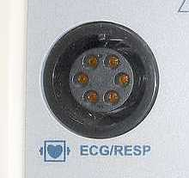 | 10 |  |  |  |  |  |  | x
2. | Komplet (3 szt.) kompatybilnych z kablem głównym z poz. 1, wielorazowych odprowadzeń EKG (z możliwością indywidualnej wymiany końcówek) zakończonych klamrami. |  | 10 |  |  |  |  |  |  | x
3. | Kabel EKG 5 odprowadzeń IEC.  Kompatybilny z kardiomonitorami Goldway G40, G60. |  | 5 |  |  |  |  |  |  | x
4. | Komplet (5 szt.) kompatybilnych z kablem głównym z poz. 3, wielorazowych odprowadzeń EKG (z możliwością indywidualnej wymiany końcówek) zakończonych klamrami. |  | 5 |  |  |  |  |  |  | x
 | RAZEM |  | x | x |  |  |  | x | x | x | x
UWAGI:
- Całkowita długość kabla głównego wraz z odprowadzeniami nie może być mniejsza niż 200 cm.
- Wykonawca zobowiązany jest złożyć wraz z ofertą folder (katalog) producenta potwierdzający kompatybilność oferowanego kabla z urządzeniami wskazanymi w niniejszym pakiecie, zawierający co najmniej nazwę handlową, numer katalogowy oraz opis techniczny produktu. Dokumenty mogą być złożone w języku polskim lub angielskim.
- W przypadku zaoferowania produktu nieujętego w instrukcji obsługi urządzeń wskazanych w niniejszym pakiecie, Wykonawca przejmuje pełną odpowiedzialność za wszelkie szkody mogące wyniknąć z jego stosowania, w tym za ewentualne incydenty medyczne w rozumieniu ustawy z dnia 7 kwietnia 2022 r. o wyrobach medycznych.
Wartość brutto słownie: ………………………………………
Arkusz asortymentowo - cenowy
Pakiet 7 - Kable EKG do kardiomonitorów Philips InteliVue |  |  |  |  |  | :
L.P. | Nazwa i opis przedmiotu zamawianego |  | Zapotrzebowanie na 24 m-ce  w szt. | Cena jedn.  bez VAT | Wartość bez VAT | Podatek VAT w zł  i w % | Wartość  z VAT | Nr katalogowy | Producent | Ilość próbek  w szt. | Okres gwarancji  termin ważności
1. | Kabel EKG 3 odprowadzenia IEC.  Kompatybilny z kardiomonitorami Philips InteliVue. | 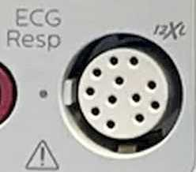 | 4 |  |  |  |  |  |  | x
2. | Komplet (3 szt.) kompatybilnych z kablem głównym z poz. 1, wielorazowych odprowadzeń EKG (z możliwością indywidualnej wymiany końcówek) zakończonych klamrami. |  | 4 |  |  |  |  |  |  | x
3. | Kabel EKG 5 odprowadzeń IEC.  Kompatybilny z kardiomonitorami Philips InteliVue. |  | 2 |  |  |  |  |  |  | x
4. | Komplet (5 szt.) kompatybilnych z kablem głównym z poz. 3, wielorazowych odprowadzeń EKG (z możliwością indywidualnej wymiany końcówek) zakończonych klamrami. |  | 2 |  |  |  |  |  |  | x
 | RAZEM |  | x | x |  |  |  | x | x | x | x
UWAGI:
- Całkowita długość kabla głównego wraz z odprowadzeniami nie może być mniejsza niż 200 cm.
- Wykonawca zobowiązany jest złożyć wraz z ofertą folder (katalog) producenta potwierdzający kompatybilność oferowanego kabla z urządzeniami wskazanymi w niniejszym pakiecie, zawierający co najmniej nazwę handlową, numer katalogowy oraz opis techniczny produktu. Dokumenty mogą być złożone w języku polskim lub angielskim.
- W przypadku zaoferowania produktu nieujętego w instrukcji obsługi urządzeń wskazanych w niniejszym pakiecie, Wykonawca przejmuje pełną odpowiedzialność za wszelkie szkody mogące wyniknąć z jego stosowania, w tym za ewentualne incydenty medyczne w rozumieniu ustawy z dnia 7 kwietnia 2022 r. o wyrobach medycznych.
Wartość brutto słownie: ………………………………………
Arkusz asortymentowo - cenowy
Pakiet 8 - Kable EKG do kardiomonitorów Bio-Medical iPM-9800 |  |  |  |  |  | :
L.P. | Nazwa i opis przedmiotu zamawianego |  | Zapotrzebowanie na 24 m-ce  w szt. | Cena jedn.  bez VAT | Wartość bez VAT | Podatek VAT w zł  i w % | Wartość  z VAT | Nr katalogowy | Producent | Ilość próbek  w szt. | Okres gwarancji  termin ważności
1. | Kabel EKG 3 odprowadzenia IEC.  Kompatybilny z kardiomonitorami Bio-Medical iPM-9800. | 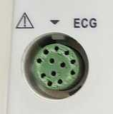 | 6 |  |  |  |  |  |  | x
2. | Komplet (3 szt.) kompatybilnych z kablem głównym z poz. 1, wielorazowych odprowadzeń EKG (z możliwością indywidualnej wymiany końcówek) zakończonych klamrami. |  | 6 |  |  |  |  |  |  | x
3. | Kabel EKG 5 odprowadzeń IEC.  Kompatybilny z kardiomonitorami Bio-Medical iPM-9800. |  | 2 |  |  |  |  |  |  | x
4. | Komplet (5 szt.) kompatybilnych z kablem głównym z poz. 3, wielorazowych odprowadzeń EKG (z możliwością indywidualnej wymiany końcówek) zakończonych klamrami. |  | 2 |  |  |  |  |  |  | x
 | RAZEM |  | x | x |  |  |  | x | x | x | x
UWAGI:
- Całkowita długość kabla głównego wraz z odprowadzeniami nie może być mniejsza niż 200 cm.
- Wykonawca zobowiązany jest złożyć wraz z ofertą folder (katalog) producenta potwierdzający kompatybilność oferowanego kabla z urządzeniami wskazanymi w niniejszym pakiecie, zawierający co najmniej nazwę handlową, numer katalogowy oraz opis techniczny produktu. Dokumenty mogą być złożone w języku polskim lub angielskim.
- W przypadku zaoferowania produktu nieujętego w instrukcji obsługi urządzeń wskazanych w niniejszym pakiecie, Wykonawca przejmuje pełną odpowiedzialność za wszelkie szkody mogące wyniknąć z jego stosowania, w tym za ewentualne incydenty medyczne w rozumieniu ustawy z dnia 7 kwietnia 2022 r. o wyrobach medycznych.
Wartość brutto słownie: ………………………………………
Arkusz asortymentowo - cenowy
Pakiet 9 - Kable EKG do kardiomonitorów Nihon Kohden Life Scope BSM-2353K |  |  |  |  |  | :
L.P. | Nazwa i opis przedmiotu zamawianego |  | Zapotrzebowanie na 24 m-ce  w szt. | Cena jedn.  bez VAT | Wartość bez VAT | Podatek VAT w zł  i w % | Wartość  z VAT | Nr katalogowy | Producent | Ilość próbek  w szt. | Okres gwarancji  termin ważności
1. | Kabel EKG 3 odprowadzenia IEC.  Kompatybilny z kardiomonitorami Nihon Kohden Life Scope BSM-2353K. | 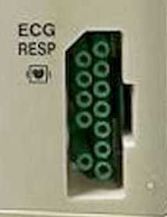 | 3 |  |  |  |  |  |  | x
2. | Komplet (3 szt.) kompatybilnych z kablem głównym z poz. 1, wielorazowych odprowadzeń EKG (z możliwością indywidualnej wymiany końcówek) zakończonych klamrami. |  | 3 |  |  |  |  |  |  | x
3. | Kabel EKG 5 odprowadzeń IEC.  Kompatybilny z kardiomonitorami Nihon Kohden Life Scope BSM-2353K. |  | 2 |  |  |  |  |  |  | x
4. | Komplet (5 szt.) kompatybilnych z kablem głównym z poz. 3, wielorazowych odprowadzeń EKG (z możliwością indywidualnej wymiany końcówek) zakończonych klamrami. |  | 2 |  |  |  |  |  |  | x
 | RAZEM |  | x | x |  |  |  | x | x | x | x
UWAGI:
- Całkowita długość kabla głównego wraz z odprowadzeniami nie może być mniejsza niż 200 cm.
- Wykonawca zobowiązany jest złożyć wraz z ofertą folder (katalog) producenta potwierdzający kompatybilność oferowanego kabla z urządzeniami wskazanymi w niniejszym pakiecie, zawierający co najmniej nazwę handlową, numer katalogowy oraz opis techniczny produktu. Dokumenty mogą być złożone w języku polskim lub angielskim.
- W przypadku zaoferowania produktu nieujętego w instrukcji obsługi urządzeń wskazanych w niniejszym pakiecie, Wykonawca przejmuje pełną odpowiedzialność za wszelkie szkody mogące wyniknąć z jego stosowania, w tym za ewentualne incydenty medyczne w rozumieniu ustawy z dnia 7 kwietnia 2022 r. o wyrobach medycznych.
Wartość brutto słownie: ………………………………………
Arkusz asortymentowo - cenowy
Pakiet 10 - Kable EKG do kardiomonitorów Nellcor N5600 |  |  |  |  |  | :
L.P. | Nazwa i opis przedmiotu zamawianego |  | Zapotrzebowanie na 24 m-ce  w szt. | Cena jedn.  bez VAT | Wartość bez VAT | Podatek VAT w zł  i w % | Wartość  z VAT | Nr katalogowy | Producent | Ilość próbek  w szt. | Okres gwarancji  termin ważności
1. | Kabel EKG 3 odprowadzenia IEC.  Kompatybilny z kardiomonitorami Nellcor N5600. | 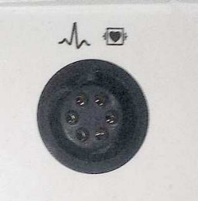 | 2 |  |  |  |  |  |  | x
2. | Komplet (3 szt.) kompatybilnych z kablem głównym z poz. 1, wielorazowych odprowadzeń EKG (z możliwością indywidualnej wymiany końcówek) zakończonych klamrami. |  | 2 |  |  |  |  |  |  | x
3. | Kabel EKG 5 odprowadzeń IEC.  Kompatybilny z kardiomonitorami Nellcor N5600. |  | 2 |  |  |  |  |  |  | x
4. | Komplet (5 szt.) kompatybilnych z kablem głównym z poz. 3, wielorazowych odprowadzeń EKG (z możliwością indywidualnej wymiany końcówek) zakończonych klamrami. |  | 2 |  |  |  |  |  |  | x
 | RAZEM |  | x | x |  |  |  | x | x | x | x
UWAGI:
- Całkowita długość kabla głównego wraz z odprowadzeniami nie może być mniejsza niż 200 cm.
- Wykonawca zobowiązany jest złożyć wraz z ofertą folder (katalog) producenta potwierdzający kompatybilność oferowanego kabla z urządzeniami wskazanymi w niniejszym pakiecie, zawierający co najmniej nazwę handlową, numer katalogowy oraz opis techniczny produktu. Dokumenty mogą być złożone w języku polskim lub angielskim.
- W przypadku zaoferowania produktu nieujętego w instrukcji obsługi urządzeń wskazanych w niniejszym pakiecie, Wykonawca przejmuje pełną odpowiedzialność za wszelkie szkody mogące wyniknąć z jego stosowania, w tym za ewentualne incydenty medyczne w rozumieniu ustawy z dnia 7 kwietnia 2022 r. o wyrobach medycznych.
Wartość brutto słownie: ………………………………………
Arkusz asortymentowo - cenowy
Pakiet 11 - Kable EKG do kardiomonitorów Bio-Medical PM-7000 |  |  |  |  |  | :
L.P. | Nazwa i opis przedmiotu zamawianego |  | Zapotrzebowanie na 24 m-ce  w szt. | Cena jedn.  bez VAT | Wartość bez VAT | Podatek VAT w zł  i w % | Wartość  z VAT | Nr katalogowy | Producent | Ilość próbek  w szt. | Okres gwarancji  termin ważności
1. | Kabel EKG 3 odprowadzenia IEC.  Kompatybilny z kardiomonitorami Bio-Medical PM-7000. | 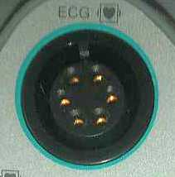 | 2 |  |  |  |  |  |  | x
2. | Komplet (3 szt.) kompatybilnych z kablem głównym z poz. 1, wielorazowych odprowadzeń EKG (z możliwością indywidualnej wymiany końcówek) zakończonych klamrami. |  | 2 |  |  |  |  |  |  | x
3. | Kabel EKG 5 odprowadzeń IEC.  Kompatybilny z kardiomonitorami Bio-Medical PM-7000. |  | 2 |  |  |  |  |  |  | x
4. | Komplet (5 szt.) kompatybilnych z kablem głównym z poz. 3, wielorazowych odprowadzeń EKG (z możliwością indywidualnej wymiany końcówek) zakończonych klamrami. |  | 2 |  |  |  |  |  |  | x
 | RAZEM |  | x | x |  |  |  | x | x | x | x
UWAGI:
- Całkowita długość kabla głównego wraz z odprowadzeniami nie może być mniejsza niż 200 cm.
- Wykonawca zobowiązany jest złożyć wraz z ofertą folder (katalog) producenta potwierdzający kompatybilność oferowanego kabla z urządzeniami wskazanymi w niniejszym pakiecie, zawierający co najmniej nazwę handlową, numer katalogowy oraz opis techniczny produktu. Dokumenty mogą być złożone w języku polskim lub angielskim.
- W przypadku zaoferowania produktu nieujętego w instrukcji obsługi urządzeń wskazanych w niniejszym pakiecie, Wykonawca przejmuje pełną odpowiedzialność za wszelkie szkody mogące wyniknąć z jego stosowania, w tym za ewentualne incydenty medyczne w rozumieniu ustawy z dnia 7 kwietnia 2022 r. o wyrobach medycznych.
Wartość brutto słownie: ………………………………………
Arkusz asortymentowo - cenowy
Pakiet 12 - Kable EKG do kardiomonitorów Mindray uMEC10, uMEC 120 Basic, uMEC-15 |  |  |  |  |  | :
L.P. | Nazwa i opis przedmiotu zamawianego |  | Zapotrzebowanie na 24 m-ce  w szt. | Cena jedn.  bez VAT | Wartość bez VAT | Podatek VAT w zł  i w % | Wartość  z VAT | Nr katalogowy | Producent | Ilość próbek  w szt. | Okres gwarancji  termin ważności
1. | Kabel EKG 3 odprowadzenia IEC.  Kompatybilny z kardiomonitorami MIndray uMEC10, uMEC 120 Basic, uMEC-15. | 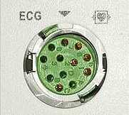 | 3 |  |  |  |  |  |  | x
2. | Komplet (3 szt.) kompatybilnych z kablem głównym z poz. 1, wielorazowych odprowadzeń EKG (z możliwością indywidualnej wymiany końcówek) zakończonych klamrami. |  | 3 |  |  |  |  |  |  | x
3. | Kabel EKG 5 odprowadzeń IEC.  Kompatybilny z kardiomonitorami Mindray uMEC10, uMEC 120 Basic, uMEC-15. |  | 2 |  |  |  |  |  |  | x
4. | Komplet (5 szt.) kompatybilnych z kablem głównym z poz. 3, wielorazowych odprowadzeń EKG (z możliwością indywidualnej wymiany końcówek) zakończonych klamrami. |  | 2 |  |  |  |  |  |  | x
 | RAZEM |  | x | x |  |  |  | x | x | x | x
UWAGI:
- Całkowita długość kabla głównego wraz z odprowadzeniami nie może być mniejsza niż 200 cm.
- Wykonawca zobowiązany jest złożyć wraz z ofertą folder (katalog) producenta potwierdzający kompatybilność oferowanego kabla z urządzeniami wskazanymi w niniejszym pakiecie, zawierający co najmniej nazwę handlową, numer katalogowy oraz opis techniczny produktu. Dokumenty mogą być złożone w języku polskim lub angielskim.
- W przypadku zaoferowania produktu nieujętego w instrukcji obsługi urządzeń wskazanych w niniejszym pakiecie, Wykonawca przejmuje pełną odpowiedzialność za wszelkie szkody mogące wyniknąć z jego stosowania, w tym za ewentualne incydenty medyczne w rozumieniu ustawy z dnia 7 kwietnia 2022 r. o wyrobach medycznych.
Wartość brutto słownie: ………………………………………
Arkusz asortymentowo - cenowy
Pakiet 13 - Kable EKG do kardiomonitorów Datex Ohmeda S/5 CAM |  |  |  |  |  | :
L.P. | Nazwa i opis przedmiotu zamawianego |  | Zapotrzebowanie na 24 m-ce  w szt. | Cena jedn.  bez VAT | Wartość bez VAT | Podatek VAT w zł  i w % | Wartość  z VAT | Nr katalogowy | Producent | Ilość próbek  w szt. | Okres gwarancji  termin ważności
1. | Kabel EKG 3 odprowadzenia IEC.  Kompatybilny z kardiomonitorami Datex Ohmeda S/5 CAM. | 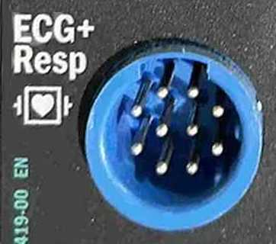 | 2 |  |  |  |  |  |  | x
2. | Komplet (3 szt.) kompatybilnych z kablem głównym z poz. 1, wielorazowych odprowadzeń EKG (z możliwością indywidualnej wymiany końcówek) zakończonych klamrami. |  | 2 |  |  |  |  |  |  | x
3. | Kabel EKG 5 odprowadzeń IEC.  Kompatybilny z kardiomonitorami Datex Ohmeda S/5 CAM. |  | 1 |  |  |  |  |  |  | x
4. | Komplet (5 szt.) kompatybilnych z kablem głównym z poz. 3, wielorazowych odprowadzeń EKG (z możliwością indywidualnej wymiany końcówek) zakończonych klamrami. |  | 1 |  |  |  |  |  |  | x
 | RAZEM |  | x | x |  |  |  | x | x | x | x
UWAGI:
- Całkowita długość kabla głównego wraz z odprowadzeniami nie może być mniejsza niż 200 cm.
- Wykonawca zobowiązany jest złożyć wraz z ofertą folder (katalog) producenta potwierdzający kompatybilność oferowanego kabla z urządzeniami wskazanymi w niniejszym pakiecie, zawierający co najmniej nazwę handlową, numer katalogowy oraz opis techniczny produktu. Dokumenty mogą być złożone w języku polskim lub angielskim.
- W przypadku zaoferowania produktu nieujętego w instrukcji obsługi urządzeń wskazanych w niniejszym pakiecie, Wykonawca przejmuje pełną odpowiedzialność za wszelkie szkody mogące wyniknąć z jego stosowania, w tym za ewentualne incydenty medyczne w rozumieniu ustawy z dnia 7 kwietnia 2022 r. o wyrobach medycznych.
Wartość brutto słownie: ………………………………………
Arkusz asortymentowo - cenowy
Pakiet 14 – Kable EKG do kardiomonitorów Goldway UT4000F |  |  |  |  |  | :
L.P. | Nazwa i opis przedmiotu zamawianego |  | Zapotrzebowanie na 24 m-ce  w szt. | Cena jedn.  bez VAT | Wartość bez VAT | Podatek VAT w zł  i w % | Wartość  z VAT | Nr katalogowy | Producent | Ilość próbek  w szt. | Okres gwarancji  termin ważności
1. | Kabel EKG 3 odprowadzenia IEC.  Kompatybilny z kardiomonitorami Goldway UT4000F. | 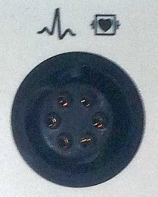 | 3 |  |  |  |  |  |  | x
2. | Komplet (3 szt.) kompatybilnych z kablem głównym z poz. 1, wielorazowych odprowadzeń EKG (z możliwością indywidualnej wymiany końcówek) zakończonych klamrami. |  | 3 |  |  |  |  |  |  | x
3. | Kabel EKG 5 odprowadzeń IEC.  Kompatybilny z kardiomonitorami Goldway UT4000F. |  | 2 |  |  |  |  |  |  | x
4. | Komplet (5 szt.) kompatybilnych z kablem głównym z poz. 3, wielorazowych odprowadzeń EKG (z możliwością indywidualnej wymiany końcówek) zakończonych klamrami. |  | 2 |  |  |  |  |  |  | x
 | RAZEM |  | x | x |  |  |  | x | x | x | x
UWAGI:
- Całkowita długość kabla głównego wraz z odprowadzeniami nie może być mniejsza niż 200 cm.
- Wykonawca zobowiązany jest złożyć wraz z ofertą folder (katalog) producenta potwierdzający kompatybilność oferowanego kabla z urządzeniami wskazanymi w niniejszym pakiecie, zawierający co najmniej nazwę handlową, numer katalogowy oraz opis techniczny produktu. Dokumenty mogą być złożone w języku polskim lub angielskim.
- W przypadku zaoferowania produktu nieujętego w instrukcji obsługi urządzeń wskazanych w niniejszym pakiecie, Wykonawca przejmuje pełną odpowiedzialność za wszelkie szkody mogące wyniknąć z jego stosowania, w tym za ewentualne incydenty medyczne w rozumieniu ustawy z dnia 7 kwietnia 2022 r. o wyrobach medycznych.
Wartość brutto słownie: ………………………………………
Arkusz asortymentowo - cenowy
Pakiet 15 – Kable EKG do rejestratorów holterowskich |  |  |  |  | :
L.P. | Nazwa i opis przedmiotu zamawianego | Zapotrzebowanie na 24 m-ce  w szt. | Cena jedn.  bez VAT | Wartość bez VAT | Podatek VAT w zł  i w % | Wartość  z VAT | Nr katalogowy | Producent | Ilość próbek  w szt. | Okres gwarancji  termin ważności
1. | Kabel EKG („Plecki”) 3 odprowadzenia, krótki, zakończony klipsami.  Kompatybilny z rejestratorami EKG Holter EKG LifeCard CF12.  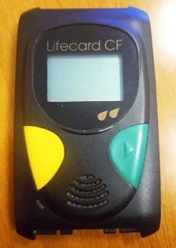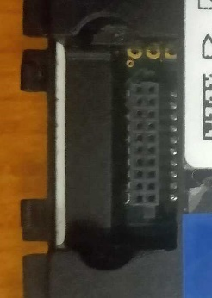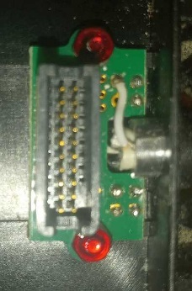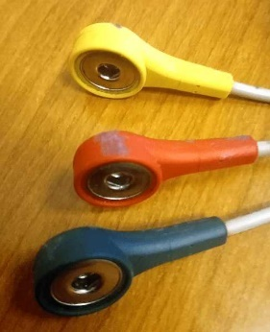 | 7 |  |  |  |  |  |  | x
2 | Kabel EKG 3 odprowadzenia, krótki, zakończony klipsami.  Kompatybilny z rejestratorami EKG Holter EKG Eclipse Pro  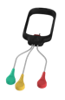 | 1 |  |  |  |  |  |  | x
 | RAZEM | x | x |  |  |  | x | x | x | x
UWAGI:
- Wykonawca zobowiązany jest złożyć wraz z ofertą folder (katalog) producenta potwierdzający kompatybilność oferowanego kabla z urządzeniami wskazanymi w niniejszym pakiecie, zawierający co najmniej nazwę handlową, numer katalogowy oraz opis techniczny produktu. Dokumenty mogą być złożone w języku polskim lub angielskim.
Wartość brutto słownie: ………………………………………
Arkusz asortymentowo - cenowy
Pakiet 16 – Kable do aparatów EKG |  |  |  |  | :
L.P. | Nazwa i opis przedmiotu zamawianego | Zapotrzebowanie na 24 m-ce  w szt. | Cena jedn.  bez VAT | Wartość bez VAT | Podatek VAT w zł  i w % | Wartość  z VAT | Nr katalogowy | Producent | Ilość próbek  w szt. | Okres gwarancji  termin ważności
1. | Kabel pacjenta do aparatu EKG - 10 odprowadzeń, kolory IEC, odporny na defibrylację. Zakończony od strony aparatu wtykiem DB-15, od strony elektrod wtykami „bananowymi”, o długości nie mniejszej niż 180 cm.  Kompatybilny z aparatami EKG Opus, Comen, As-Card, M-Trace.  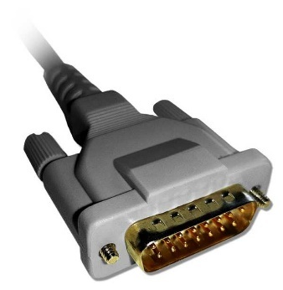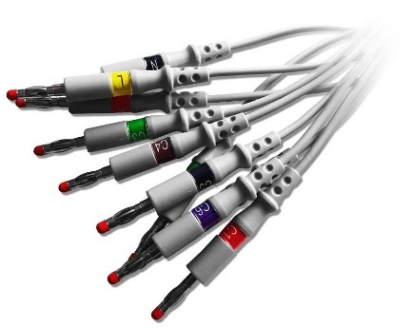 | 20 |  |  |  |  |  |  | x
 | RAZEM | x | x |  |  |  | x | x | x | x
UWAGI:
- Wykonawca zobowiązany jest złożyć wraz z ofertą folder (katalog) producenta potwierdzający kompatybilność oferowanego kabla z urządzeniami wskazanymi w niniejszym pakiecie, zawierający co najmniej nazwę handlową, numer katalogowy oraz opis techniczny produktu. Dokumenty mogą być złożone w języku polskim lub angielskim.
Wartość brutto słownie: ………………………………………
Arkusz asortymentowo - cenowy
Pakiet 17 – Czujniki SpO₂ do kardiomonitorów Biolight Q7 :
L.P. | Nazwa i opis przedmiotu zamawianego |  | Zapotrzebowanie na 24 m-ce  w szt. | Cena jedn.  bez VAT | Wartość bez VAT | Podatek VAT w zł  i w % | Wartość  z VAT | Nr katalogowy | Producent | Ilość próbek  w szt. | Okres gwarancji  termin ważności
1. | Wielorazowy - krótki - czujnik SpO₂, klips na palec dla dorosłych kompatybilny z adapterem z poz. 2. |  | 6 |  |  |  |  |  |  | x
2. | Wielorazowy adapter czujnika SpO₂ z poz. 1.  Kompatybilny z kardiomonitorami Biolight Q7 oraz z czujnikiem SpO₂ z poz. 1. | 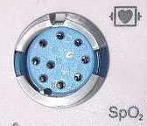 | 6 |  |  |  |  |  |  | x
ALTERNATYWNIE
3. | Wielorazowy czujnik SpO₂ klips na palec dla dorosłych - jednoczęściowy.  Kompatybilny z kardiomonitorami Biolight Q7. |  | 6 |  |  |  |  |  |  | x
 | RAZEM |  | x | x |  |  |  | x | x | x | x
UWAGI:
- Całkowita długość kabla wraz z czujnikiem nie może być mniejsza niż 200 cm.
- Oferowany czujnik (i adapter, jeśli dotyczy) musi zapewniać pełną kompatybilność z urządzeniami wskazanymi w niniejszym pakiecie — poprawne rozpoznanie przez monitor, brak komunikatów błędu, prawidłowe wskazania saturacji i częstości tętna.
- Wykonawca wypełnia wyłącznie jeden wariant cenowy — albo pozycje powyżej napisu „ALTERNATYWNIE", albo pozycje poniżej. Wypełnienie obu wariantów dyskwalifikuje ofertę w danym pakiecie.
- Wykonawca zobowiązany jest złożyć wraz z ofertą folder (katalog) producenta potwierdzający kompatybilność oferowanego czujnika (i adaptera, jeśli dotyczy) z urządzeniami wskazanymi w niniejszym pakiecie, zawierający co najmniej nazwę handlową, numer katalogowy oraz opis techniczny produktu. Dokumenty mogą być złożone w języku polskim lub angielskim.
- W przypadku zaoferowania produktu nieujętego w instrukcji obsługi urządzeń wskazanych w niniejszym pakiecie, Wykonawca przejmuje pełną odpowiedzialność za wszelkie szkody mogące wyniknąć z jego stosowania, w tym za ewentualne incydenty medyczne w rozumieniu ustawy z dnia 7 kwietnia 2022 r. o wyrobach medycznych.
Wartość brutto słownie: ………………………………………

Arkusz asortymentowo - cenowy
Pakiet 18 – Czujniki SpO₂ do kardiomonitorów 3. Carescape B650, S/5 AM :
L.P. | Nazwa i opis przedmiotu zamawianego |  | Zapotrzebowanie na 24 m-ce  w szt. | Cena jedn.  bez VAT | Wartość bez VAT | Podatek VAT w zł  i w % | Wartość  z VAT | Nr katalogowy | Producent | Ilość próbek  w szt. | Okres gwarancji  termin ważności
1. | Wielorazowy - krótki - czujnik SpO₂, klips na palec dla dorosłych kompatybilny z adapterem z poz. 2. |  | 10 |  |  |  |  |  |  | x
2. | Wielorazowy adapter czujnika SpO₂ z poz. 1.  Kompatybilny z kardiomonitorami Carescape B650, S/5 AM oraz z czujnikiem SpO₂ z poz. 1. | 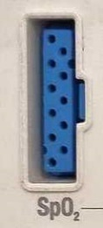 | 10 |  |  |  |  |  |  | x
ALTERNATYWNIE
3. | Wielorazowy czujnik SpO₂ klips na palec dla dorosłych - jednoczęściowy.  Kompatybilny z kardiomonitorami Carescape B650, S/5 AM. |  | 10 |  |  |  |  |  |  | x
 | RAZEM |  | x | x |  |  |  | x | x | x | x
UWAGI:
- Całkowita długość kabla wraz z czujnikiem nie może być mniejsza niż 200 cm.
- Oferowany czujnik (i adapter, jeśli dotyczy) musi zapewniać pełną kompatybilność z urządzeniami wskazanymi w niniejszym pakiecie — poprawne rozpoznanie przez monitor, brak komunikatów błędu, prawidłowe wskazania saturacji i częstości tętna.
- Wykonawca wypełnia wyłącznie jeden wariant cenowy — albo pozycje powyżej napisu „ALTERNATYWNIE", albo pozycje poniżej. Wypełnienie obu wariantów dyskwalifikuje ofertę w danym pakiecie.
- Wykonawca zobowiązany jest złożyć wraz z ofertą folder (katalog) producenta potwierdzający kompatybilność oferowanego czujnika (i adaptera, jeśli dotyczy) z urządzeniami wskazanymi w niniejszym pakiecie, zawierający co najmniej nazwę handlową, numer katalogowy oraz opis techniczny produktu. Dokumenty mogą być złożone w języku polskim lub angielskim.
- W przypadku zaoferowania produktu nieujętego w instrukcji obsługi urządzeń wskazanych w niniejszym pakiecie, Wykonawca przejmuje pełną odpowiedzialność za wszelkie szkody mogące wyniknąć z jego stosowania, w tym za ewentualne incydenty medyczne w rozumieniu ustawy z dnia 7 kwietnia 2022 r. o wyrobach medycznych.
Wartość brutto słownie: ………………………………………

Arkusz asortymentowo - cenowy
Pakiet 19 – Czujniki SpO₂ do kardiomonitorów COLIN BP-88 :
L.P. | Nazwa i opis przedmiotu zamawianego |  | Zapotrzebowanie na 24 m-ce  w szt. | Cena jedn.  bez VAT | Wartość bez VAT | Podatek VAT w zł  i w % | Wartość  z VAT | Nr katalogowy | Producent | Ilość próbek  w szt. | Okres gwarancji  termin ważności
1. | Wielorazowy - krótki - czujnik SpO₂, klips na palec dla noworodków kompatybilny z adapterem z poz. 2. |  | 1 |  |  |  |  |  |  | x
2. | Wielorazowy adapter czujnika SpO₂ z poz. 1.  Kompatybilny z kardiomonitorami COLIN BP-88 oraz z czujnikiem SpO₂ z poz. 1. | 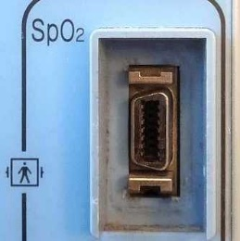 | 1 |  |  |  |  |  |  | x
ALTERNATYWNIE
3. | Wielorazowy czujnik SpO₂ klips na palec dla noworodków - jednoczęściowy.  Kompatybilny z kardiomonitorami COLIN BP-88 |  | 1 |  |  |  |  |  |  | x
 | RAZEM |  | x | x |  |  |  | x | x | x | x
UWAGI:
- Całkowita długość kabla wraz z czujnikiem nie może być mniejsza niż 200 cm.
- Oferowany czujnik (i adapter, jeśli dotyczy) musi zapewniać pełną kompatybilność z urządzeniami wskazanymi w niniejszym pakiecie — poprawne rozpoznanie przez monitor, brak komunikatów błędu, prawidłowe wskazania saturacji i częstości tętna.
- Wykonawca wypełnia wyłącznie jeden wariant cenowy — albo pozycje powyżej napisu „ALTERNATYWNIE", albo pozycje poniżej. Wypełnienie obu wariantów dyskwalifikuje ofertę w danym pakiecie.
- Wykonawca zobowiązany jest złożyć wraz z ofertą folder (katalog) producenta potwierdzający kompatybilność oferowanego czujnika (i adaptera, jeśli dotyczy) z urządzeniami wskazanymi w niniejszym pakiecie, zawierający co najmniej nazwę handlową, numer katalogowy oraz opis techniczny produktu. Dokumenty mogą być złożone w języku polskim lub angielskim.
- W przypadku zaoferowania produktu nieujętego w instrukcji obsługi urządzeń wskazanych w niniejszym pakiecie, Wykonawca przejmuje pełną odpowiedzialność za wszelkie szkody mogące wyniknąć z jego stosowania, w tym za ewentualne incydenty medyczne w rozumieniu ustawy z dnia 7 kwietnia 2022 r. o wyrobach medycznych.
Wartość brutto słownie: ………………………………………

Arkusz asortymentowo - cenowy
Pakiet 20 – Czujniki SpO₂ do kardiomonitorów Elance e5, e7 :
L.P. | Nazwa i opis przedmiotu zamawianego |  | Zapotrzebowanie na 24 m-ce  w szt. | Cena jedn.  bez VAT | Wartość bez VAT | Podatek VAT w zł  i w % | Wartość  z VAT | Nr katalogowy | Producent | Ilość próbek  w szt. | Okres gwarancji  termin ważności
1. | Wielorazowy - krótki - czujnik SpO₂, klips na palec dla dorosłych kompatybilny z adapterem z poz. 2. |  | 4 |  |  |  |  |  |  | x
2. | Wielorazowy adapter czujnika SpO₂ z poz. 1.  Kompatybilny z kardiomonitorami Elance e5, e7 oraz z czujnikiem SpO₂ z poz. 1. | 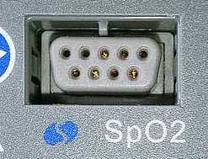 | 4 |  |  |  |  |  |  | x
ALTERNATYWNIE
3. | Wielorazowy czujnik SpO₂ klips na palec dla dorosłych - jednoczęściowy.  Kompatybilny z kardiomonitorami Elance e5, e7 |  | 4 |  |  |  |  |  |  | x
 | RAZEM |  | x | x |  |  |  | x | x | x | x
UWAGI:
- Całkowita długość kabla wraz z czujnikiem nie może być mniejsza niż 200 cm.
- Oferowany czujnik (i adapter, jeśli dotyczy) musi zapewniać pełną kompatybilność z urządzeniami wskazanymi w niniejszym pakiecie — poprawne rozpoznanie przez monitor, brak komunikatów błędu, prawidłowe wskazania saturacji i częstości tętna.
- Wykonawca wypełnia wyłącznie jeden wariant cenowy — albo pozycje powyżej napisu „ALTERNATYWNIE", albo pozycje poniżej. Wypełnienie obu wariantów dyskwalifikuje ofertę w danym pakiecie.
- Wykonawca zobowiązany jest złożyć wraz z ofertą folder (katalog) producenta potwierdzający kompatybilność oferowanego czujnika (i adaptera, jeśli dotyczy) z urządzeniami wskazanymi w niniejszym pakiecie, zawierający co najmniej nazwę handlową, numer katalogowy oraz opis techniczny produktu. Dokumenty mogą być złożone w języku polskim lub angielskim.
- W przypadku zaoferowania produktu nieujętego w instrukcji obsługi urządzeń wskazanych w niniejszym pakiecie, Wykonawca przejmuje pełną odpowiedzialność za wszelkie szkody mogące wyniknąć z jego stosowania, w tym za ewentualne incydenty medyczne w rozumieniu ustawy z dnia 7 kwietnia 2022 r. o wyrobach medycznych.
Wartość brutto słownie: ………………………………………

Arkusz asortymentowo - cenowy
Pakiet 21 – Czujniki SpO₂ do kardiomonitorów Goldway G40, G60 :
L.P. | Nazwa i opis przedmiotu zamawianego |  | Zapotrzebowanie na 24 m-ce  w szt. | Cena jedn.  bez VAT | Wartość bez VAT | Podatek VAT w zł  i w % | Wartość  z VAT | Nr katalogowy | Producent | Ilość próbek  w szt. | Okres gwarancji  termin ważności
1. | Wielorazowy - krótki - czujnik SpO₂, klips na palec dla dorosłych kompatybilny z adapterem z poz. 2. |  | 15 |  |  |  |  |  |  | x
2. | Wielorazowy adapter czujnika SpO₂ z poz. 1.  Kompatybilny z kardiomonitorami Goldway G40, G60 oraz z czujnikiem SpO₂ z poz. 1. | 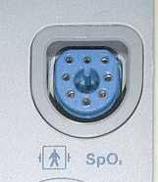 | 15 |  |  |  |  |  |  | x
ALTERNATYWNIE
3. | Wielorazowy czujnik SpO₂ klips na palec dla dorosłych - jednoczęściowy.  Kompatybilny z kardiomonitorami Goldway G40, G60 |  | 15 |  |  |  |  |  |  | x
 | RAZEM |  | x | x |  |  |  | x | x | x | x
UWAGI:
- Całkowita długość kabla wraz z czujnikiem nie może być mniejsza niż 200 cm.
- Oferowany czujnik (i adapter, jeśli dotyczy) musi zapewniać pełną kompatybilność z urządzeniami wskazanymi w niniejszym pakiecie — poprawne rozpoznanie przez monitor, brak komunikatów błędu, prawidłowe wskazania saturacji i częstości tętna.
- Wykonawca wypełnia wyłącznie jeden wariant cenowy — albo pozycje powyżej napisu „ALTERNATYWNIE", albo pozycje poniżej. Wypełnienie obu wariantów dyskwalifikuje ofertę w danym pakiecie.
- Wykonawca zobowiązany jest złożyć wraz z ofertą folder (katalog) producenta potwierdzający kompatybilność oferowanego czujnika (i adaptera, jeśli dotyczy) z urządzeniami wskazanymi w niniejszym pakiecie, zawierający co najmniej nazwę handlową, numer katalogowy oraz opis techniczny produktu. Dokumenty mogą być złożone w języku polskim lub angielskim.
- W przypadku zaoferowania produktu nieujętego w instrukcji obsługi urządzeń wskazanych w niniejszym pakiecie, Wykonawca przejmuje pełną odpowiedzialność za wszelkie szkody mogące wyniknąć z jego stosowania, w tym za ewentualne incydenty medyczne w rozumieniu ustawy z dnia 7 kwietnia 2022 r. o wyrobach medycznych.
Wartość brutto słownie: ………………………………………

Arkusz asortymentowo - cenowy
Pakiet 22 – Czujniki SpO₂ do kardiomonitorów InteliVue :
L.P. | Nazwa i opis przedmiotu zamawianego |  | Zapotrzebowanie na 24 m-ce  w szt. | Cena jedn.  bez VAT | Wartość bez VAT | Podatek VAT w zł  i w % | Wartość  z VAT | Nr katalogowy | Producent | Ilość próbek  w szt. | Okres gwarancji  termin ważności
1. | Wielorazowy - krótki - czujnik SpO₂, klips na palec dla dorosłych kompatybilny z adapterem z poz. 2. |  | 5 |  |  |  |  |  |  | x
2. | Wielorazowy adapter czujnika SpO₂ z poz. 1.  Kompatybilny z kardiomonitorami InteliVue oraz z czujnikiem SpO₂ z poz. 1. | 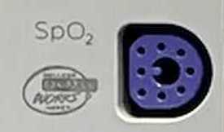 | 5 |  |  |  |  |  |  | x
ALTERNATYWNIE
3. | Wielorazowy czujnik SpO₂ klips na palec dla dorosłych - jednoczęściowy.  Kompatybilny z kardiomonitorami InteliVue |  | 5 |  |  |  |  |  |  | x
 | RAZEM |  | x | x |  |  |  | x | x | x | x
UWAGI:
- Całkowita długość kabla wraz z czujnikiem nie może być mniejsza niż 200 cm.
- Oferowany czujnik (i adapter, jeśli dotyczy) musi zapewniać pełną kompatybilność z urządzeniami wskazanymi w niniejszym pakiecie — poprawne rozpoznanie przez monitor, brak komunikatów błędu, prawidłowe wskazania saturacji i częstości tętna.
- Wykonawca wypełnia wyłącznie jeden wariant cenowy — albo pozycje powyżej napisu „ALTERNATYWNIE", albo pozycje poniżej. Wypełnienie obu wariantów dyskwalifikuje ofertę w danym pakiecie.
- Wykonawca zobowiązany jest złożyć wraz z ofertą folder (katalog) producenta potwierdzający kompatybilność oferowanego czujnika (i adaptera, jeśli dotyczy) z urządzeniami wskazanymi w niniejszym pakiecie, zawierający co najmniej nazwę handlową, numer katalogowy oraz opis techniczny produktu. Dokumenty mogą być złożone w języku polskim lub angielskim.
- W przypadku zaoferowania produktu nieujętego w instrukcji obsługi urządzeń wskazanych w niniejszym pakiecie, Wykonawca przejmuje pełną odpowiedzialność za wszelkie szkody mogące wyniknąć z jego stosowania, w tym za ewentualne incydenty medyczne w rozumieniu ustawy z dnia 7 kwietnia 2022 r. o wyrobach medycznych.
Wartość brutto słownie: ………………………………………

Arkusz asortymentowo - cenowy
Pakiet 23 – Czujniki SpO₂ do kardiomonitorów iPM-9800 :
L.P. | Nazwa i opis przedmiotu zamawianego |  | Zapotrzebowanie na 24 m-ce  w szt. | Cena jedn.  bez VAT | Wartość bez VAT | Podatek VAT w zł  i w % | Wartość  z VAT | Nr katalogowy | Producent | Ilość próbek  w szt. | Okres gwarancji  termin ważności
1. | Wielorazowy - krótki - czujnik SpO₂, klips na palec dla dorosłych kompatybilny z adapterem z poz. 2. |  | 6 |  |  |  |  |  |  | x
2. | Wielorazowy adapter czujnika SpO₂ z poz. 1.  Kompatybilny z kardiomonitorami iPM-9800 oraz z czujnikiem SpO₂ z poz. 1. | 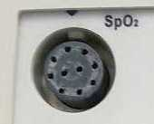 | 6 |  |  |  |  |  |  | x
ALTERNATYWNIE
3. | Wielorazowy czujnik SpO₂ klips na palec dla dorosłych - jednoczęściowy.  Kompatybilny z kardiomonitorami iPM-9800 |  | 6 |  |  |  |  |  |  | x
 | RAZEM |  | x | x |  |  |  | x | x | x | x
UWAGI:
- Całkowita długość kabla wraz z czujnikiem nie może być mniejsza niż 200 cm.
- Oferowany czujnik (i adapter, jeśli dotyczy) musi zapewniać pełną kompatybilność z urządzeniami wskazanymi w niniejszym pakiecie — poprawne rozpoznanie przez monitor, brak komunikatów błędu, prawidłowe wskazania saturacji i częstości tętna.
- Wykonawca wypełnia wyłącznie jeden wariant cenowy — albo pozycje powyżej napisu „ALTERNATYWNIE", albo pozycje poniżej. Wypełnienie obu wariantów dyskwalifikuje ofertę w danym pakiecie.
- Wykonawca zobowiązany jest złożyć wraz z ofertą folder (katalog) producenta potwierdzający kompatybilność oferowanego czujnika (i adaptera, jeśli dotyczy) z urządzeniami wskazanymi w niniejszym pakiecie, zawierający co najmniej nazwę handlową, numer katalogowy oraz opis techniczny produktu. Dokumenty mogą być złożone w języku polskim lub angielskim.
- W przypadku zaoferowania produktu nieujętego w instrukcji obsługi urządzeń wskazanych w niniejszym pakiecie, Wykonawca przejmuje pełną odpowiedzialność za wszelkie szkody mogące wyniknąć z jego stosowania, w tym za ewentualne incydenty medyczne w rozumieniu ustawy z dnia 7 kwietnia 2022 r. o wyrobach medycznych.
Wartość brutto słownie: ………………………………………

Arkusz asortymentowo - cenowy
Pakiet 24 – Czujniki SpO₂ do kardiomonitorów Nihon Kohden Life Scope L model BSM-2353K :
L.P. | Nazwa i opis przedmiotu zamawianego |  | Zapotrzebowanie na 24 m-ce  w szt. | Cena jedn.  bez VAT | Wartość bez VAT | Podatek VAT w zł  i w % | Wartość  z VAT | Nr katalogowy | Producent | Ilość próbek  w szt. | Okres gwarancji  termin ważności
1. | Wielorazowy - krótki - czujnik SpO₂, klips na palec dla dorosłych kompatybilny z adapterem z poz. 2. |  | 1 |  |  |  |  |  |  | x
2. | Wielorazowy adapter czujnika SpO₂ z poz. 1.  Kompatybilny z kardiomonitorami Nihon Kohden Life Scope L model BSM-2353K oraz z czujnikiem SpO₂ z poz.1. | 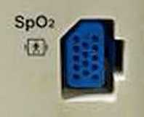 | 1 |  |  |  |  |  |  | x
ALTERNATYWNIE
3. | Wielorazowy czujnik SpO₂ klips na palec dla dorosłych - jednoczęściowy.  Kompatybilny z kardiomonitorami Nihon Kohden Life Scope L model BSM-2353K |  | 1 |  |  |  |  |  |  | x
 | RAZEM |  | x | x |  |  |  | x | x | x | x
UWAGI:
- Całkowita długość kabla wraz z czujnikiem nie może być mniejsza niż 200 cm.
- Oferowany czujnik (i adapter, jeśli dotyczy) musi zapewniać pełną kompatybilność z urządzeniami wskazanymi w niniejszym pakiecie — poprawne rozpoznanie przez monitor, brak komunikatów błędu, prawidłowe wskazania saturacji i częstości tętna.
- Wykonawca wypełnia wyłącznie jeden wariant cenowy — albo pozycje powyżej napisu „ALTERNATYWNIE", albo pozycje poniżej. Wypełnienie obu wariantów dyskwalifikuje ofertę w danym pakiecie.
- Wykonawca zobowiązany jest złożyć wraz z ofertą folder (katalog) producenta potwierdzający kompatybilność oferowanego czujnika (i adaptera, jeśli dotyczy) z urządzeniami wskazanymi w niniejszym pakiecie, zawierający co najmniej nazwę handlową, numer katalogowy oraz opis techniczny produktu. Dokumenty mogą być złożone w języku polskim lub angielskim.
- W przypadku zaoferowania produktu nieujętego w instrukcji obsługi urządzeń wskazanych w niniejszym pakiecie, Wykonawca przejmuje pełną odpowiedzialność za wszelkie szkody mogące wyniknąć z jego stosowania, w tym za ewentualne incydenty medyczne w rozumieniu ustawy z dnia 7 kwietnia 2022 r. o wyrobach medycznych.
Wartość brutto słownie: ………………………………………

Arkusz asortymentowo - cenowy
Pakiet 25 – Czujniki SpO₂ do kardiomonitorów Nellcor N5600 :
L.P. | Nazwa i opis przedmiotu zamawianego |  | Zapotrzebowanie na 24 m-ce  w szt. | Cena jedn.  bez VAT | Wartość bez VAT | Podatek VAT w zł  i w % | Wartość  z VAT | Nr katalogowy | Producent | Ilość próbek  w szt. | Okres gwarancji  termin ważności
1. | Wielorazowy - krótki - czujnik SpO₂, klips na palec dla dorosłych kompatybilny z adapterem z poz. 2. |  | 2 |  |  |  |  |  |  | x
2. | Wielorazowy adapter czujnika SpO₂ z poz. 1.  Kompatybilny z kardiomonitorami Nellcor N5600 oraz z czujnikiem SpO₂ z poz. 1. | 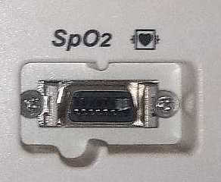 | 2 |  |  |  |  |  |  | x
ALTERNATYWNIE
3. | Wielorazowy czujnik SpO₂ klips na palec dla dorosłych - jednoczęściowy.  Kompatybilny z kardiomonitorami Nellcor N5600 |  | 2 |  |  |  |  |  |  | x
 | RAZEM |  | x | x |  |  |  | x | x | x | x
UWAGI:
- Całkowita długość kabla wraz z czujnikiem nie może być mniejsza niż 200 cm.
- Oferowany czujnik (i adapter, jeśli dotyczy) musi zapewniać pełną kompatybilność z urządzeniami wskazanymi w niniejszym pakiecie — poprawne rozpoznanie przez monitor, brak komunikatów błędu, prawidłowe wskazania saturacji i częstości tętna.
- Wykonawca wypełnia wyłącznie jeden wariant cenowy — albo pozycje powyżej napisu „ALTERNATYWNIE", albo pozycje poniżej. Wypełnienie obu wariantów dyskwalifikuje ofertę w danym pakiecie.
- Wykonawca zobowiązany jest złożyć wraz z ofertą folder (katalog) producenta potwierdzający kompatybilność oferowanego czujnika (i adaptera, jeśli dotyczy) z urządzeniami wskazanymi w niniejszym pakiecie, zawierający co najmniej nazwę handlową, numer katalogowy oraz opis techniczny produktu. Dokumenty mogą być złożone w języku polskim lub angielskim.
- W przypadku zaoferowania produktu nieujętego w instrukcji obsługi urządzeń wskazanych w niniejszym pakiecie, Wykonawca przejmuje pełną odpowiedzialność za wszelkie szkody mogące wyniknąć z jego stosowania, w tym za ewentualne incydenty medyczne w rozumieniu ustawy z dnia 7 kwietnia 2022 r. o wyrobach medycznych.
Wartość brutto słownie: ………………………………………

Arkusz asortymentowo - cenowy
Pakiet 26 – Czujniki SpO₂ do kardiomonitorów PM-7000 :
L.P. | Nazwa i opis przedmiotu zamawianego |  | Zapotrzebowanie na 24 m-ce  w szt. | Cena jedn.  bez VAT | Wartość bez VAT | Podatek VAT w zł  i w % | Wartość  z VAT | Nr katalogowy | Producent | Ilość próbek  w szt. | Okres gwarancji  termin ważności
1. | Wielorazowy - krótki - czujnik SpO₂, klips na palec dla dorosłych kompatybilny z adapterem z poz. 2. |  | 2 |  |  |  |  |  |  | x
2. | Wielorazowy adapter czujnika SpO₂ z poz. 1.  Kompatybilny z kardiomonitorami PM-7000 oraz z czujnikiem SpO₂ z poz. 1. | 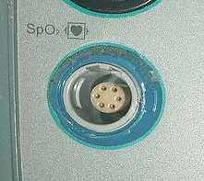 | 2 |  |  |  |  |  |  | x
ALTERNATYWNIE
3. | Wielorazowy czujnik SpO₂ klips na palec dla dorosłych - jednoczęściowy.  Kompatybilny z kardiomonitorami PM-7000 |  | 2 |  |  |  |  |  |  | x
 | RAZEM |  | x | x |  |  |  | x | x | x | x
UWAGI:
- Całkowita długość kabla wraz z czujnikiem nie może być mniejsza niż 200 cm.
- Oferowany czujnik (i adapter, jeśli dotyczy) musi zapewniać pełną kompatybilność z urządzeniami wskazanymi w niniejszym pakiecie — poprawne rozpoznanie przez monitor, brak komunikatów błędu, prawidłowe wskazania saturacji i częstości tętna.
- Wykonawca wypełnia wyłącznie jeden wariant cenowy — albo pozycje powyżej napisu „ALTERNATYWNIE", albo pozycje poniżej. Wypełnienie obu wariantów dyskwalifikuje ofertę w danym pakiecie.
- Wykonawca zobowiązany jest złożyć wraz z ofertą folder (katalog) producenta potwierdzający kompatybilność oferowanego czujnika (i adaptera, jeśli dotyczy) z urządzeniami wskazanymi w niniejszym pakiecie, zawierający co najmniej nazwę handlową, numer katalogowy oraz opis techniczny produktu. Dokumenty mogą być złożone w języku polskim lub angielskim.
- W przypadku zaoferowania produktu nieujętego w instrukcji obsługi urządzeń wskazanych w niniejszym pakiecie, Wykonawca przejmuje pełną odpowiedzialność za wszelkie szkody mogące wyniknąć z jego stosowania, w tym za ewentualne incydenty medyczne w rozumieniu ustawy z dnia 7 kwietnia 2022 r. o wyrobach medycznych.
Wartość brutto słownie: ………………………………………

Arkusz asortymentowo - cenowy
Pakiet 27 – Czujniki SpO₂ do kardiomonitorów S/5 CAM :
L.P. | Nazwa i opis przedmiotu zamawianego |  | Zapotrzebowanie na 24 m-ce  w szt. | Cena jedn.  bez VAT | Wartość bez VAT | Podatek VAT w zł  i w % | Wartość  z VAT | Nr katalogowy | Producent | Ilość próbek  w szt. | Okres gwarancji  termin ważności
1. | Wielorazowy - krótki - czujnik SpO₂, klips na palec dla dorosłych kompatybilny z adapterem z poz. 2. |  | 2 |  |  |  |  |  |  | x
2. | Wielorazowy adapter czujnika SpO₂ z poz. 1.  Kompatybilny z kardiomonitorami S/5 CAM oraz z czujnikiem SpO₂ z poz. 1. | 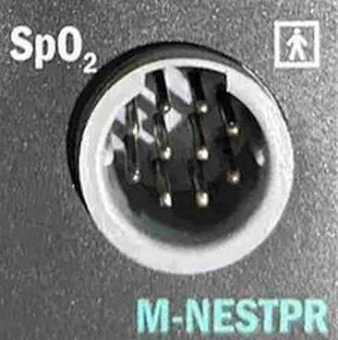 | 2 |  |  |  |  |  |  | x
ALTERNATYWNIE
3. | Wielorazowy czujnik SpO₂ klips na palec dla dorosłych - jednoczęściowy.  Kompatybilny z kardiomonitorami S/5 CAM |  | 2 |  |  |  |  |  |  | x
 | RAZEM |  | x | x |  |  |  | x | x | x | x
UWAGI:
- Całkowita długość kabla wraz z czujnikiem nie może być mniejsza niż 200 cm.
- Oferowany czujnik (i adapter, jeśli dotyczy) musi zapewniać pełną kompatybilność z urządzeniami wskazanymi w niniejszym pakiecie — poprawne rozpoznanie przez monitor, brak komunikatów błędu, prawidłowe wskazania saturacji i częstości tętna.
- Wykonawca wypełnia wyłącznie jeden wariant cenowy — albo pozycje powyżej napisu „ALTERNATYWNIE", albo pozycje poniżej. Wypełnienie obu wariantów dyskwalifikuje ofertę w danym pakiecie.
- Wykonawca zobowiązany jest złożyć wraz z ofertą folder (katalog) producenta potwierdzający kompatybilność oferowanego czujnika (i adaptera, jeśli dotyczy) z urządzeniami wskazanymi w niniejszym pakiecie, zawierający co najmniej nazwę handlową, numer katalogowy oraz opis techniczny produktu. Dokumenty mogą być złożone w języku polskim lub angielskim.
- W przypadku zaoferowania produktu nieujętego w instrukcji obsługi urządzeń wskazanych w niniejszym pakiecie, Wykonawca przejmuje pełną odpowiedzialność za wszelkie szkody mogące wyniknąć z jego stosowania, w tym za ewentualne incydenty medyczne w rozumieniu ustawy z dnia 7 kwietnia 2022 r. o wyrobach medycznych.
Wartość brutto słownie: ………………………………………

Arkusz asortymentowo - cenowy
Pakiet 28 – Czujniki SpO₂ do kardiomonitorów UT4000F :
L.P. | Nazwa i opis przedmiotu zamawianego |  | Zapotrzebowanie na 24 m-ce  w szt. | Cena jedn.  bez VAT | Wartość bez VAT | Podatek VAT w zł  i w % | Wartość  z VAT | Nr katalogowy | Producent | Ilość próbek  w szt. | Okres gwarancji  termin ważności
1. | Wielorazowy - krótki - czujnik SpO₂, klips na palec dla dorosłych kompatybilny z adapterem z poz. 2. |  | 10 |  |  |  |  |  |  | x
2. | Wielorazowy adapter czujnika SpO₂ z poz. 1.  Kompatybilny z kardiomonitorami UT4000F oraz z czujnikiem SpO₂ z poz. 1. | 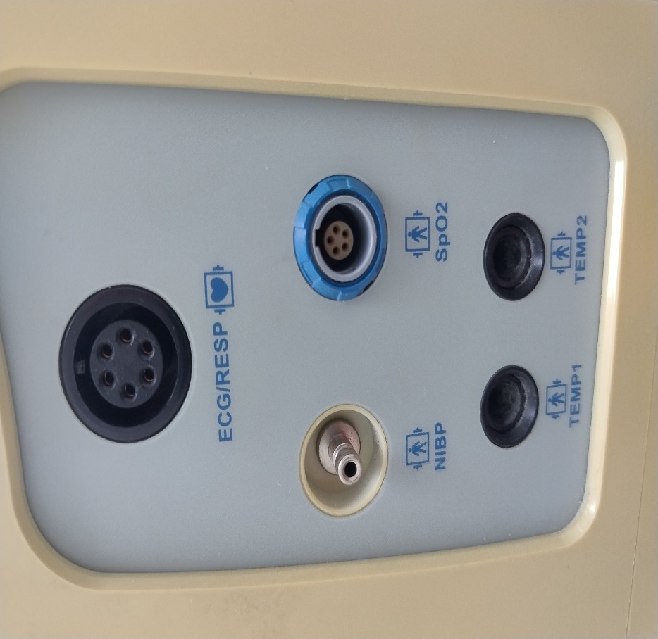 | 10 |  |  |  |  |  |  | x
ALTERNATYWNIE
3. | Wielorazowy czujnik SpO₂ klips na palec dla dorosłych - jednoczęściowy.  Kompatybilny z kardiomonitorami UT4000F | 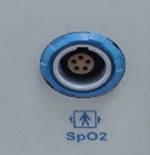 | 10 |  |  |  |  |  |  | x
 | RAZEM |  | x | x |  |  |  | x | x | x | x
UWAGI:
- Całkowita długość kabla wraz z czujnikiem nie może być mniejsza niż 200 cm.
- Oferowany czujnik (i adapter, jeśli dotyczy) musi zapewniać pełną kompatybilność z urządzeniami wskazanymi w niniejszym pakiecie — poprawne rozpoznanie przez monitor, brak komunikatów błędu, prawidłowe wskazania saturacji i częstości tętna.
- Wykonawca wypełnia wyłącznie jeden wariant cenowy — albo pozycje powyżej napisu „ALTERNATYWNIE", albo pozycje poniżej. Wypełnienie obu wariantów dyskwalifikuje ofertę w danym pakiecie.
- Wykonawca zobowiązany jest złożyć wraz z ofertą folder (katalog) producenta potwierdzający kompatybilność oferowanego czujnika (i adaptera, jeśli dotyczy) z urządzeniami wskazanymi w niniejszym pakiecie, zawierający co najmniej nazwę handlową, numer katalogowy oraz opis techniczny produktu. Dokumenty mogą być złożone w języku polskim lub angielskim.
- W przypadku zaoferowania produktu nieujętego w instrukcji obsługi urządzeń wskazanych w niniejszym pakiecie, Wykonawca przejmuje pełną odpowiedzialność za wszelkie szkody mogące wyniknąć z jego stosowania, w tym za ewentualne incydenty medyczne w rozumieniu ustawy z dnia 7 kwietnia 2022 r. o wyrobach medycznych.
Wartość brutto słownie: ………………………………………

Arkusz asortymentowo – cenowy
Pakiet 29 – Czujniki SpO₂ do pulsoksymetrów Nonin 8500 :
L.P. | Nazwa i opis przedmiotu zamawianego |  | Zapotrzebowanie na 24 m-ce  w szt. | Cena jedn.  bez VAT | Wartość bez VAT | Podatek VAT w zł  i w % | Wartość  z VAT | Nr katalogowy | Producent | Ilość próbek  w szt. | Okres gwarancji  termin ważności
1. | Wielorazowy - krótki - czujnik SpO₂, klips na palec dla dorosłych kompatybilny z adapterem z poz. 2. |  | 2 |  |  |  |  |  |  | x
2. | Wielorazowy adapter czujnika SpO₂ z poz. 1.  Kompatybilny z pulsoksymetrami Nonin 8500 oraz z czujnikiem SpO₂ z poz. 1. | 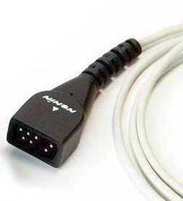 | 2 |  |  |  |  |  |  | x
ALTERNATYWNIE
3. | Wielorazowy czujnik SpO₂ klips na palec dla dorosłych - jednoczęściowy.  Kompatybilny z pulsoksymetrami Nonin 8500 |  | 2 |  |  |  |  |  |  | x
 | RAZEM |  | x | x |  |  |  | x | x | x | x
UWAGI:
- Całkowita długość kabla wraz z czujnikiem nie może być mniejsza niż 200 cm.
- Oferowany czujnik (i adapter, jeśli dotyczy) musi zapewniać pełną kompatybilność z urządzeniami wskazanymi w niniejszym pakiecie — poprawne rozpoznanie przez monitor, brak komunikatów błędu, prawidłowe wskazania saturacji i częstości tętna.
- Wykonawca wypełnia wyłącznie jeden wariant cenowy — albo pozycje powyżej napisu „ALTERNATYWNIE", albo pozycje poniżej. Wypełnienie obu wariantów dyskwalifikuje ofertę w danym pakiecie.
- Wykonawca zobowiązany jest złożyć wraz z ofertą folder (katalog) producenta potwierdzający kompatybilność oferowanego czujnika (i adaptera, jeśli dotyczy) z urządzeniami wskazanymi w niniejszym pakiecie, zawierający co najmniej nazwę handlową, numer katalogowy oraz opis techniczny produktu. Dokumenty mogą być złożone w języku polskim lub angielskim.
- W przypadku zaoferowania produktu nieujętego w instrukcji obsługi urządzeń wskazanych w niniejszym pakiecie, Wykonawca przejmuje pełną odpowiedzialność za wszelkie szkody mogące wyniknąć z jego stosowania, w tym za ewentualne incydenty medyczne w rozumieniu ustawy z dnia 7 kwietnia 2022 r. o wyrobach medycznych.
Wartość brutto słownie: ………………………………………

Arkusz asortymentowo - cenowy
Pakiet 30 – Czujniki SpO₂ do pulsoksymetrów BCI 3303 :
L.P. | Nazwa i opis przedmiotu zamawianego |  | Zapotrzebowanie na 24 m-ce  w szt. | Cena jedn.  bez VAT | Wartość bez VAT | Podatek VAT w zł  i w % | Wartość  z VAT | Nr katalogowy | Producent | Ilość próbek  w szt. | Okres gwarancji  termin ważności
1. | Wielorazowy - krótki - czujnik SpO₂, klips na palec dla dorosłych kompatybilny z adapterem z poz. 2. |  | 1 |  |  |  |  |  |  | x
2. | Wielorazowy adapter czujnika SpO₂ z poz. 1.  Kompatybilny z pulsoksymetrami BCI 3303 oraz z czujnikiem SpO₂ z poz. 1. | 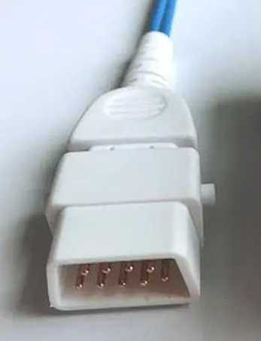 | 1 |  |  |  |  |  |  | x
ALTERNATYWNIE
3. | Wielorazowy czujnik SpO₂ klips na palec dla dorosłych - jednoczęściowy.  Kompatybilny z pulsoksymetrami BCI 3303 |  | 1 |  |  |  |  |  |  | x
 | RAZEM |  | x | x |  |  |  | x | x | x | x
UWAGI:
- Całkowita długość kabla wraz z czujnikiem nie może być mniejsza niż 200 cm.
- Oferowany czujnik (i adapter, jeśli dotyczy) musi zapewniać pełną kompatybilność z urządzeniami wskazanymi w niniejszym pakiecie — poprawne rozpoznanie przez monitor, brak komunikatów błędu, prawidłowe wskazania saturacji i częstości tętna.
- Wykonawca wypełnia wyłącznie jeden wariant cenowy — albo pozycje powyżej napisu „ALTERNATYWNIE", albo pozycje poniżej. Wypełnienie obu wariantów dyskwalifikuje ofertę w danym pakiecie.
- Wykonawca zobowiązany jest złożyć wraz z ofertą folder (katalog) producenta potwierdzający kompatybilność oferowanego czujnika (i adaptera, jeśli dotyczy) z urządzeniami wskazanymi w niniejszym pakiecie, zawierający co najmniej nazwę handlową, numer katalogowy oraz opis techniczny produktu. Dokumenty mogą być złożone w języku polskim lub angielskim.
- W przypadku zaoferowania produktu nieujętego w instrukcji obsługi urządzeń wskazanych w niniejszym pakiecie, Wykonawca przejmuje pełną odpowiedzialność za wszelkie szkody mogące wyniknąć z jego stosowania, w tym za ewentualne incydenty medyczne w rozumieniu ustawy z dnia 7 kwietnia 2022 r. o wyrobach medycznych.
Wartość brutto słownie: ………………………………………

Arkusz asortymentowo - cenowy
Pakiet 31 – Czujniki SpO₂ do pulsoksymetrów Nellcor N560 :
L.P. | Nazwa i opis przedmiotu zamawianego |  | Zapotrzebowanie na 24 m-ce  w szt. | Cena jedn.  bez VAT | Wartość bez VAT | Podatek VAT w zł  i w % | Wartość  z VAT | Nr katalogowy | Producent | Ilość próbek  w szt. | Okres gwarancji  termin ważności
1. | Wielorazowy - krótki - czujnik SpO₂, klips na palec dla dorosłych kompatybilny z adapterem z poz. 2. |  | 25 |  |  |  |  |  |  | x
2. | Wielorazowy adapter czujnika SpO₂ z poz. 1.  Kompatybilny z pulsoksymetrami Nellcor N560 oraz z czujnikiem SpO₂ z poz. 1. | 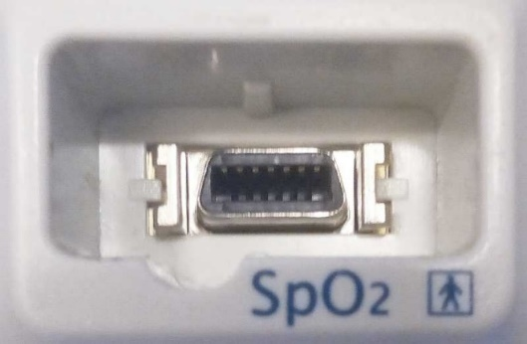 | 25 |  |  |  |  |  |  | x
ALTERNATYWNIE
3. | Wielorazowy czujnik SpO₂ klips na palec dla dorosłych - jednoczęściowy.  Kompatybilny z pulsoksymetrami Nellcor N560 |  | 25 |  |  |  |  |  |  | x
 | RAZEM |  | x | x |  |  |  | x | x | x | x
UWAGI:
- Całkowita długość kabla wraz z czujnikiem nie może być mniejsza niż 200 cm.
- Oferowany czujnik (i adapter, jeśli dotyczy) musi zapewniać pełną kompatybilność z urządzeniami wskazanymi w niniejszym pakiecie — poprawne rozpoznanie przez monitor, brak komunikatów błędu, prawidłowe wskazania saturacji i częstości tętna.
- Wykonawca wypełnia wyłącznie jeden wariant cenowy — albo pozycje powyżej napisu „ALTERNATYWNIE", albo pozycje poniżej. Wypełnienie obu wariantów dyskwalifikuje ofertę w danym pakiecie.
- Wykonawca zobowiązany jest złożyć wraz z ofertą folder (katalog) producenta potwierdzający kompatybilność oferowanego czujnika (i adaptera, jeśli dotyczy) z urządzeniami wskazanymi w niniejszym pakiecie, zawierający co najmniej nazwę handlową, numer katalogowy oraz opis techniczny produktu. Dokumenty mogą być złożone w języku polskim lub angielskim.
- W przypadku zaoferowania produktu nieujętego w instrukcji obsługi urządzeń wskazanych w niniejszym pakiecie, Wykonawca przejmuje pełną odpowiedzialność za wszelkie szkody mogące wyniknąć z jego stosowania, w tym za ewentualne incydenty medyczne w rozumieniu ustawy z dnia 7 kwietnia 2022 r. o wyrobach medycznych.
Wartość brutto słownie: ………………………………………

Arkusz asortymentowo - cenowy
Pakiet 32 – Czujniki SpO₂ do pulsoksymetrów PM 100N :
L.P. | Nazwa i opis przedmiotu zamawianego |  | Zapotrzebowanie na 24 m-ce  w szt. | Cena jedn.  bez VAT | Wartość bez VAT | Podatek VAT w zł  i w % | Wartość  z VAT | Nr katalogowy | Producent | Ilość próbek  w szt. | Okres gwarancji  termin ważności
1. | Wielorazowy - krótki - czujnik SpO₂, klips na palec dla dorosłych kompatybilny z adapterem z poz. 2. |  | 1 |  |  |  |  |  |  | x
2. | Wielorazowy adapter czujnika SpO₂ z poz. 1.  Kompatybilny z pulsoksymetrami PM 100N oraz z czujnikiem SpO₂ z poz. 1. | 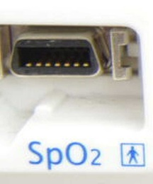 | 1 |  |  |  |  |  |  | x
ALTERNATYWNIE
3. | Wielorazowy czujnik SpO₂ klips na palec dla dorosłych - jednoczęściowy.  Kompatybilny z pulsoksymetrami PM 100N |  | 1 |  |  |  |  |  |  | x
 | RAZEM |  | x | x |  |  |  | x | x | x | x
UWAGI:
- Całkowita długość kabla wraz z czujnikiem nie może być mniejsza niż 200 cm.
- Oferowany czujnik (i adapter, jeśli dotyczy) musi zapewniać pełną kompatybilność z urządzeniami wskazanymi w niniejszym pakiecie — poprawne rozpoznanie przez monitor, brak komunikatów błędu, prawidłowe wskazania saturacji i częstości tętna.
- Wykonawca wypełnia wyłącznie jeden wariant cenowy — albo pozycje powyżej napisu „ALTERNATYWNIE", albo pozycje poniżej. Wypełnienie obu wariantów dyskwalifikuje ofertę w danym pakiecie.
- Wykonawca zobowiązany jest złożyć wraz z ofertą folder (katalog) producenta potwierdzający kompatybilność oferowanego czujnika (i adaptera, jeśli dotyczy) z urządzeniami wskazanymi w niniejszym pakiecie, zawierający co najmniej nazwę handlową, numer katalogowy oraz opis techniczny produktu. Dokumenty mogą być złożone w języku polskim lub angielskim.
- W przypadku zaoferowania produktu nieujętego w instrukcji obsługi urządzeń wskazanych w niniejszym pakiecie, Wykonawca przejmuje pełną odpowiedzialność za wszelkie szkody mogące wyniknąć z jego stosowania, w tym za ewentualne incydenty medyczne w rozumieniu ustawy z dnia 7 kwietnia 2022 r. o wyrobach medycznych.
Wartość brutto słownie: ………………………………………

Arkusz asortymentowo - cenowy
Pakiet 33 – Czujniki SpO₂ do pulsoksymetrów RAD-7, RAD-8 :
L.P. | Nazwa i opis przedmiotu zamawianego |  | Zapotrzebowanie na 24 m-ce  w szt. | Cena jedn.  bez VAT | Wartość bez VAT | Podatek VAT w zł  i w % | Wartość  z VAT | Nr katalogowy | Producent | Ilość próbek  w szt. | Okres gwarancji  termin ważności
1. | Wielorazowy - krótki - czujnik SpO₂, klips na palec dla dorosłych kompatybilny z adapterem z poz. 2. |  | 10 |  |  |  |  |  |  | x
2. | Wielorazowy adapter czujnika SpO₂ z poz. 1.  Kompatybilny z pulsoksymetrami RAD-7, RAD-8 oraz z czujnikiem SpO₂ z poz. 1. | 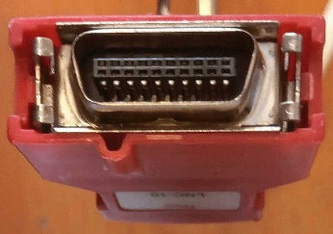 | 10 |  |  |  |  |  |  | x
ALTERNATYWNIE
3. | Wielorazowy czujnik SpO₂ klips na palec dla dorosłych - jednoczęściowy.  Kompatybilny z pulsoksymetrami RAD-7, RAD-8 |  | 10 |  |  |  |  |  |  | x
 | RAZEM |  | x | x |  |  |  | x | x | x | x
UWAGI:
- Całkowita długość kabla wraz z czujnikiem nie może być mniejsza niż 200 cm.
- Oferowany czujnik (i adapter, jeśli dotyczy) musi zapewniać pełną kompatybilność z urządzeniami wskazanymi w niniejszym pakiecie — poprawne rozpoznanie przez monitor, brak komunikatów błędu, prawidłowe wskazania saturacji i częstości tętna.
- Wykonawca wypełnia wyłącznie jeden wariant cenowy — albo pozycje powyżej napisu „ALTERNATYWNIE", albo pozycje poniżej. Wypełnienie obu wariantów dyskwalifikuje ofertę w danym pakiecie.
- Wykonawca zobowiązany jest złożyć wraz z ofertą folder (katalog) producenta potwierdzający kompatybilność oferowanego czujnika (i adaptera, jeśli dotyczy) z urządzeniami wskazanymi w niniejszym pakiecie, zawierający co najmniej nazwę handlową, numer katalogowy oraz opis techniczny produktu. Dokumenty mogą być złożone w języku polskim lub angielskim.
- W przypadku zaoferowania produktu nieujętego w instrukcji obsługi urządzeń wskazanych w niniejszym pakiecie, Wykonawca przejmuje pełną odpowiedzialność za wszelkie szkody mogące wyniknąć z jego stosowania, w tym za ewentualne incydenty medyczne w rozumieniu ustawy z dnia 7 kwietnia 2022 r. o wyrobach medycznych.
Wartość brutto słownie: ………………………………………

Arkusz asortymentowo - cenowy
Pakiet 34 – Mankiety do kardiomonitorów :
L.P. | Nazwa i opis przedmiotu zamawianego | Zapotrzebowanie na 24 m-ce  w szt. | Cena jedn.  bez VAT | Wartość bez VAT | Podatek VAT w zł  i w % | Wartość  z VAT | Nr katalogowy | Producent | Ilość próbek  w szt. | Okres gwarancji  termin ważności
1. | Mankiet do pomiaru ciśnienia krwi z pojedynczym wężykiem, rozmiar 23 ÷ 33 cm | 40 |  |  |  |  |  |  | x
2. | Mankiet do pomiaru ciśnienia krwi z pojedynczym wężykiem, rozmiar 32 ÷ 52 cm | 4 |  |  |  |  |  |  | x
3. | Mankiet do pomiaru ciśnienia krwi z podwójnym wężykiem, rozmiar 23 ÷ 33 cm | 14 |  |  |  |  |  |  | x
4. | Mankiet do pomiaru ciśnienia krwi z podwójnym wężykiem, rozmiar 32 ÷ 52 cm | 1 |  |  |  |  |  |  | x
5. | Mankiet do pomiaru ciśnienia krwi z pojedynczym wężykiem na udo – bariatryczny | 2 |  |  |  |  |  |  | x
 | RAZEM | x | x |  |  |  | x | x | x | x
Wymagania:
- Mankiety muszą być wielorazowego użytku, przeznaczone do stosowania u wielu pacjentów.
- Materiał mankietu oraz wszystkich jego elementów musi być wolny od lateksu (latex-free).
- Powierzchnia zewnętrzna mankietu musi być gładka, zmywalna i odporna na środki dezynfekcyjne stosowane w placówkach ochrony zdrowia. Wykonawca jest zobowiązany dołączyć do oferty wykaz dopuszczonych metod i środków dezynfekcji dla oferowanego mankietu lub oświadczenie producenta potwierdzające odporność na standardowe szpitalne środki dezynfekcyjne.
- Do każdej pozycji asortymentowej (każdego typu mankietu) Wykonawca zobowiązany jest zapewnić złącze (adapter/końcówkę wężyka) pasujące do kardiomonitora wskazanego przez Zamawiającego. Typ i standard złącza Zamawiający określi każdorazowo przy składaniu zamówienia częściowego, stosownie do urządzenia, do którego mankiet jest przeznaczony.
- Każdy mankiet musi być trwale oznakowany rozmiarem/zakresem obwodu kończyny, dla której jest przeznaczony.
- Wykonawca zobowiązany jest złożyć wraz z ofertą folder (katalog) producenta potwierdzający parametry oferowanego mankietu, zawierający co najmniej nazwę handlową, numer katalogowy oraz opis techniczny produktu. Dokumenty mogą być złożone w języku polskim lub angielskim.
Wartość brutto słownie: ………………………………………

Arkusz asortymentowo - cenowy
Pakiet 35 – Mankiet do ciśnieniowych rejestratorów Holtera :
L.P. | Nazwa i opis przedmiotu zamawianego | Zapotrzebowanie na 24 m-ce  w szt. | Cena jedn.  bez VAT | Wartość bez VAT | Podatek VAT w zł  i w % | Wartość  z VAT | Nr katalogowy | Producent | Ilość próbek  w szt. | Okres gwarancji  termin ważności
1. | Mankiet do pomiaru ciśnienia krwi z pojedynczym wężykiem, rozmiar 24 ÷ 32 cm (M), kompatybilne z rejestratorami ABP 90227-1 ONTRAK firmy Reynolds. | 4 |  |  |  |  |  |  | x
2. | Mankiet do pomiaru ciśnienia krwi z pojedynczym wężykiem, rozmiar 32 ÷ 42 cm (L), kompatybilne z rejestratorami ABP 90227-1 ONTRAK firmy Reynolds. | 8 |  |  |  |  |  |  | x
 | RAZEM | x | x |  |  |  | x | x | x | x
Wymagania:
- Mankiety muszą być wielorazowego użytku, przeznaczone do stosowania u wielu pacjentów.
- Materiał mankietu oraz wszystkich jego elementów musi być wolny od lateksu (latex-free).
- Powierzchnia zewnętrzna mankietu musi być gładka, zmywalna i odporna na środki dezynfekcyjne stosowane w placówkach ochrony zdrowia. Wykonawca jest zobowiązany dołączyć do oferty wykaz dopuszczonych metod i środków dezynfekcji dla oferowanego mankietu lub oświadczenie producenta potwierdzające odporność na standardowe szpitalne środki dezynfekcyjne.
- Każdy mankiet musi być trwale oznakowany rozmiarem/zakresem obwodu kończyny, dla której jest przeznaczony.
- Wykonawca zobowiązany jest złożyć wraz z ofertą folder (katalog) producenta potwierdzający parametry oferowanego mankietu, zawierający co najmniej nazwę handlową, numer katalogowy oraz opis techniczny produktu. Dokumenty mogą być złożone w języku polskim lub angielskim.
Wartość brutto słownie: ………………………………………

Arkusz asortymentowo - cenowy
Pakiet 36 – Mankiet infuzyjny do szybkich przetoczeń :
L.P. | Nazwa i opis przedmiotu zamawianego | Zapotrzebowanie na 24 m-ce  w szt. | Cena jedn.  bez VAT | Wartość bez VAT | Podatek VAT w zł  i w % | Wartość  z VAT | Nr katalogowy | Producent | Ilość próbek  w szt. | Okres gwarancji  termin ważności
1. | Mankiet infuzyjny do szybkich przetoczeń – objętość 500 / 1000 ml | 5 |  |  |  |  |  |  | x
 | RAZEM | x | x |  |  |  | x | x | x | x
Wymagania:
- Mankiet musi umożliwiać wytworzenie i utrzymanie ciśnienia infuzji w zakresie co najmniej 0–300 mmHg, z czytelną i trwałą skalą ciśnienia na komorze powietrznej.
- Komora powietrzna wykonana z przezroczystego lub półprzezroczystego materiału umożliwiającego bieżącą kontrolę wzrokową poziomu płynu w worku infuzyjnym podczas przetaczania.
- Materiały użyte do produkcji muszą być wolne od lateksu (latex-free).
- Produkt wielorazowego użytku, odporny na standardowe szpitalne środki dezynfekcyjne. Wykonawca zobowiązany jest dołączyć do oferty wykaz dopuszczonych metod i środków dezynfekcji lub oświadczenie producenta potwierdzające tę odporność.
- Mankiet musi posiadać stabilny uchwyt/zawieszkę umożliwiający pewne mocowanie na statywie infuzyjnym podczas użytkowania.
- Do oferty należy dołączyć folder/katalog producenta zawierający nazwę handlową, numer katalogowy, opis techniczny oraz informację o kompatybilności z workami o pojemności 500 ml i 1000 ml. Dokumenty mogą być złożone w języku polskim lub angielskim.
Wartość brutto słownie: ………………………………………

Arkusz asortymentowo - cenowy
Pakiet 37 – Pułapka wodna :
L.P. | Nazwa i opis przedmiotu zamawianego | Zapotrzebowanie na 24 m-ce  w szt. | Cena jedn.  bez VAT | Wartość bez VAT | Podatek VAT w zł  i w % | Wartość  z VAT | Nr katalogowy | Producent | Ilość próbek  w szt. | Okres gwarancji  termin ważności
1. | Pułapka wodna, wielorazowego użycia, wymieniana co 30 dni lub więcej, typu DRYLINE II, kompatybilna z modułem kapnografii kardiomonitora Mindray Bene Vision serii N. | 160 |  |  |  |  |  |  | x
 | RAZEM | x | x |  |  |  | x | x | x | x
Wymagania:
- W przypadku zaoferowania produktu równoważnego wobec DRYLINE II Wykonawca zobowiązany jest wykazać w złożonych dokumentach (folder/katalog producenta lub oświadczenie producenta/autoryzowanego dystrybutora) pełną kompatybilność oferowanej pułapki z modułem kapnografii kardiomonitora Mindray BeneVision N17. Wykonawca przejmuje pełną odpowiedzialność za prawidłową pracę modułu w przypadku zastosowania produktu równoważnego.
- Do oferty należy dołączyć folder/katalog producenta zawierający nazwę handlową, numer katalogowy, opis techniczny oraz informację o kompatybilności z modułem kapnografii kardiomonitora Mindray BeneVision N17. Dokumenty mogą być złożone w języku polskim lub angielskim.
Wartość brutto słownie: ………………………………………

